Министерство цифрового развития, связи и массовых коммуникаций
Ордена трудового Красного Знамени
федеральное государственное бюджетное
образовательное учреждение высшего образования
«Московский технический университет связи и информатики»

Кафедра Математическая кибернетика и информационные технологии
Отчет по учебной практике
по дисциплине «Объектно-ориентированное программирование»
на тему
«Веб-разработка»
Выполнил: студент группы
БВТ2103
Карпинский Павел Алексеевич
Проверил: ______________
Москва 2022
Оглавление
1 Цель работы 3
2 Постановка задачи 3
3 Реализация задачи 4
4 Пример работы 9
5 Заключение 10

1 Цель работы

Научиться создавать Web-страницы. Познакомиться с языками HTML,CSS, Java Script. Овладеть техникой создания Web-страниц.

2 Постановка задачи
Разрабатываемый сайт предназначен для ознакомления людей с предоставляемыми услугами. Целевая аудитория сайта - пользователи, обладающие хотя бы минимальными знаниями в IT технологиях и привыкшие искать информацию в сети интернет. Главная задача сайта - предоставлять нужную информацию посетителям, а так же возможность оставить комментарии. Исходя из поставленных задач, web-сайт должен предоставлять следующие возможности: -при первом посещении сайта пользователь должен понять, для чего служит данный сайт, составить общее впечатление о нем, выяснить свои потребности в отношении сайта.

Реализация задачи
Для начала создаём папку в которой будут все документы связанные с созданием сайта, т.е. это файл css с кодом, папка с изображениями, которые мы будем вставлять, папка с js файлами и сам файл .html в котором мы будем работать(рис.1).
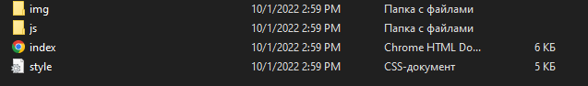
Рис.1 - папка для работы
Далее мы создаём основу кода, указываем язык на котором будет писаться сайт, подключаем шрифты, css, js. (рис.2).
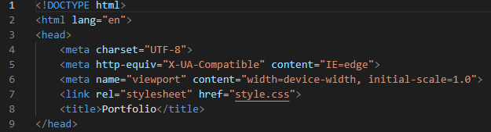
Рис.2 - начальные настройки
Далее указываю начальные внешние настройки для самой страницы, указываю шрифт, отступы. (рис.3).
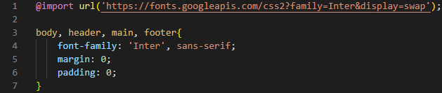
Рис.3

Создаём первый блок сайта header, то есть верхнюю строку с контактной информацией на html(рис.4), с помощью css создаём дизайн для блока(рис.5).
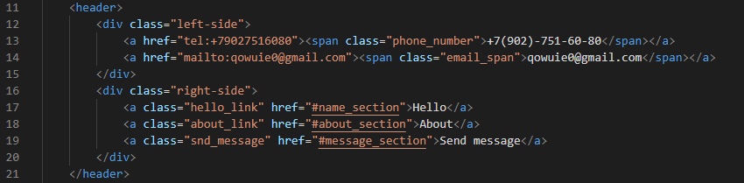
Рис.4
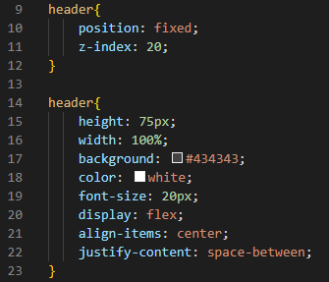
Рис.5
Далее также описываем контейнер, в котором будут 3 секции с контентом: представление, о себе и секция с формой отправки письма и создаем стилизацию для всего этого в файле style.css. (Рис.6-7).
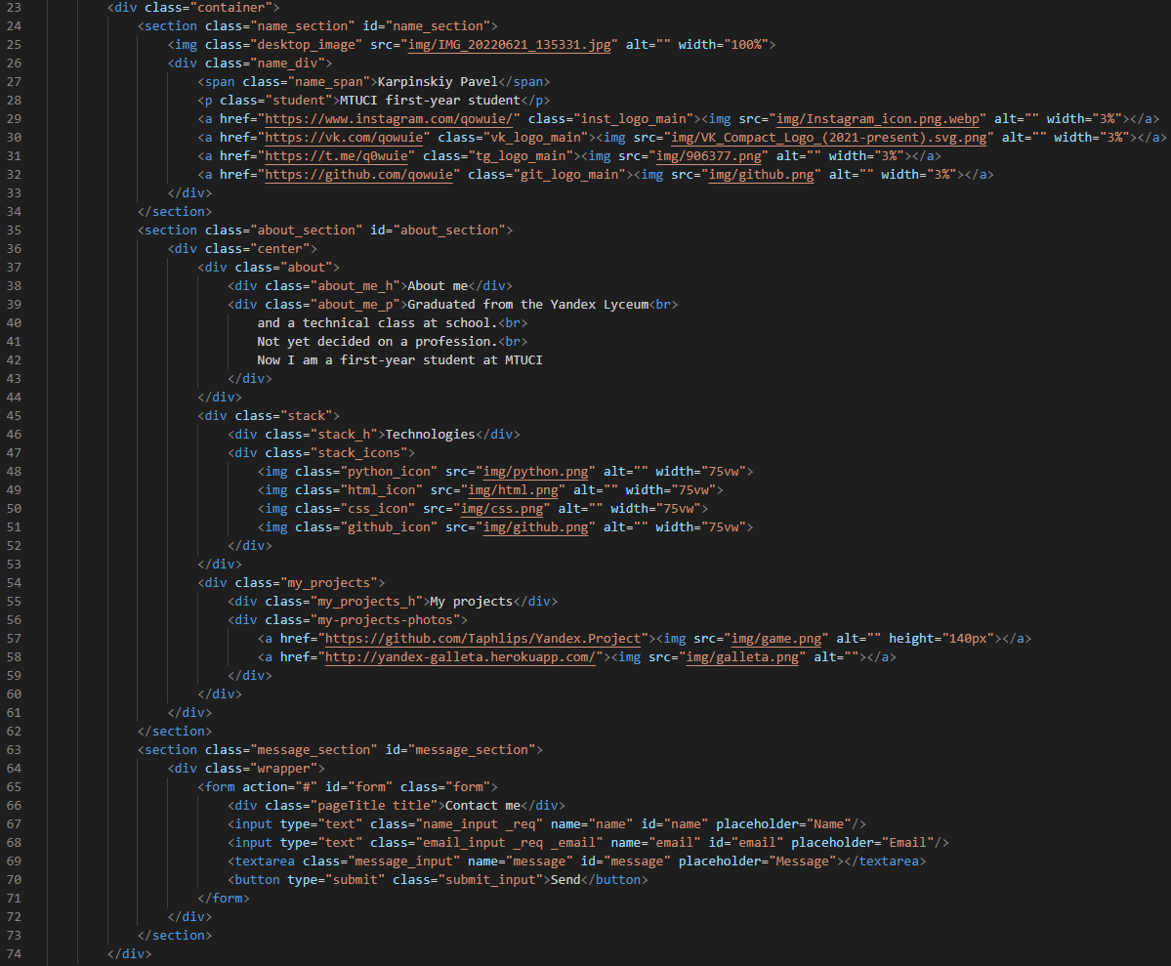
Рис.6
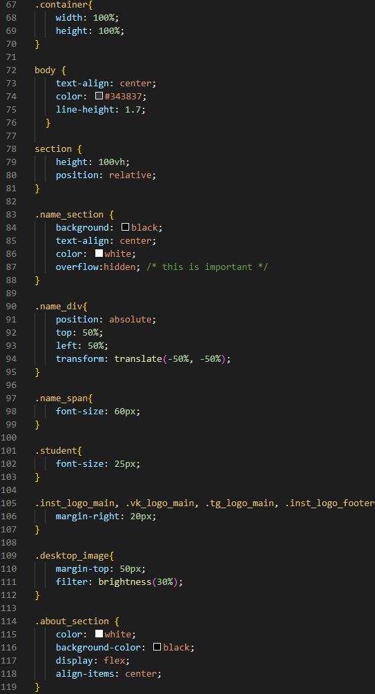
Рис.7
Также добавляем footer и стилизуем его. (Рис. 8-9).
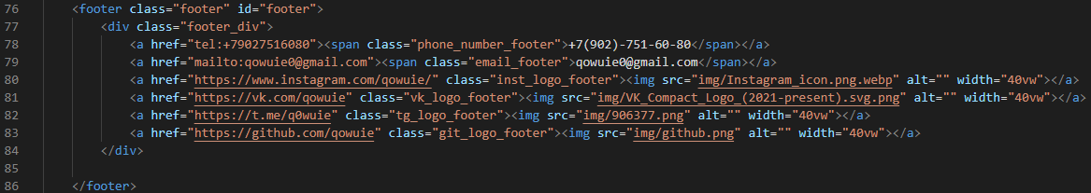
Рис.8
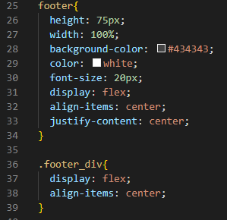
Рис.9
Также для плавности перехода к якорным ссылкам на сайте добавляем файл smooth.js (рис. 10).
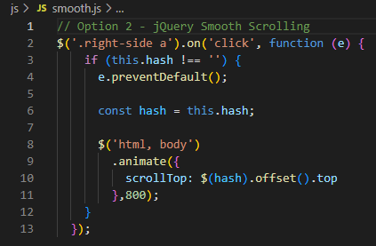
Рис. 10

Пример работы
Переходя на страницу мы видим первую секцию с именем и ссылками на соц. сети и гитхаб. Скролом мыши или нажатием на название секции сверху мы можем перейти к ним. (Рис.11)
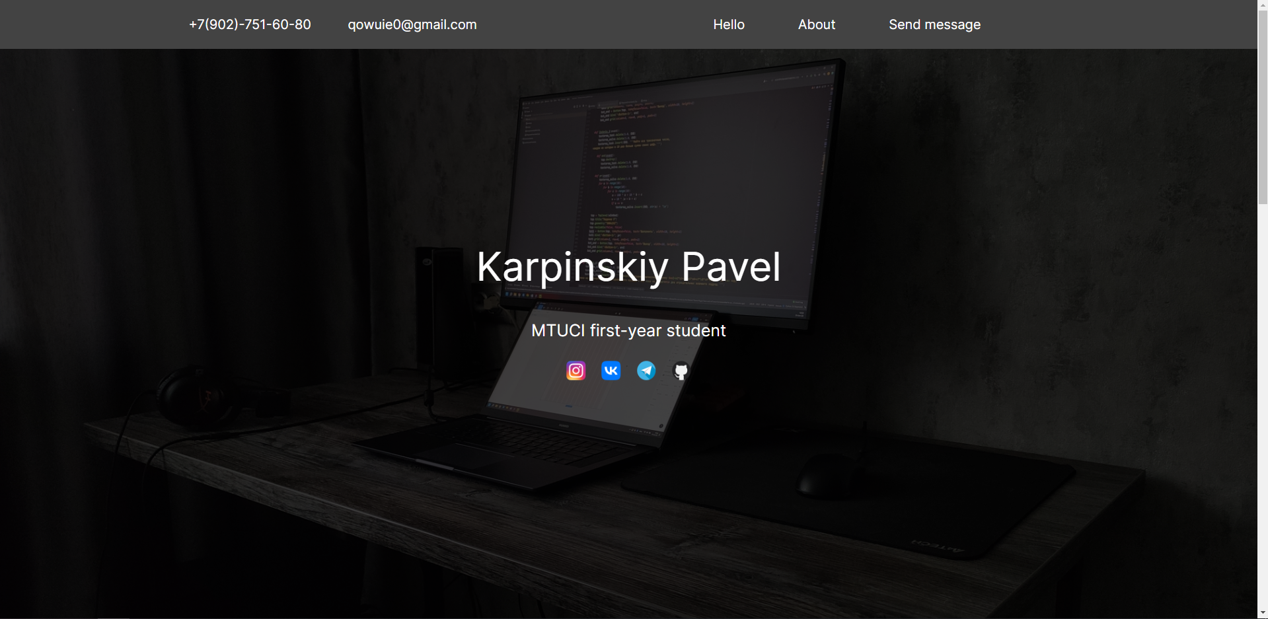
Рис. 11
В секции about представлена информация о моих проектах, немного обо мне и технологии, которыми я владею.
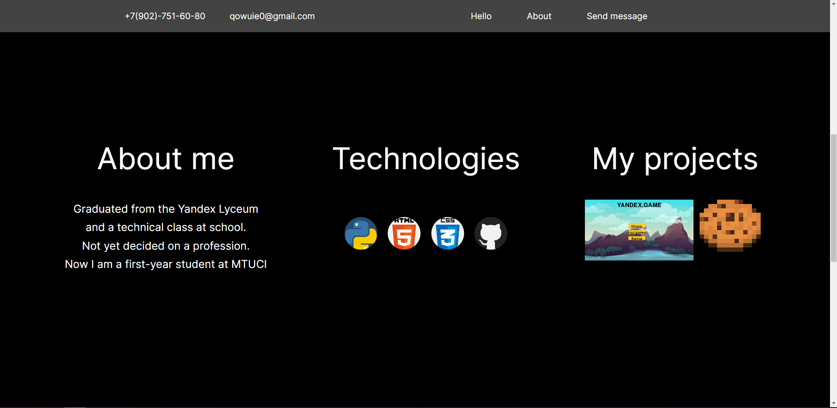
Рис. 12
Далее идет блок с формой отправки письма на эл. почту. (Рис. 13)
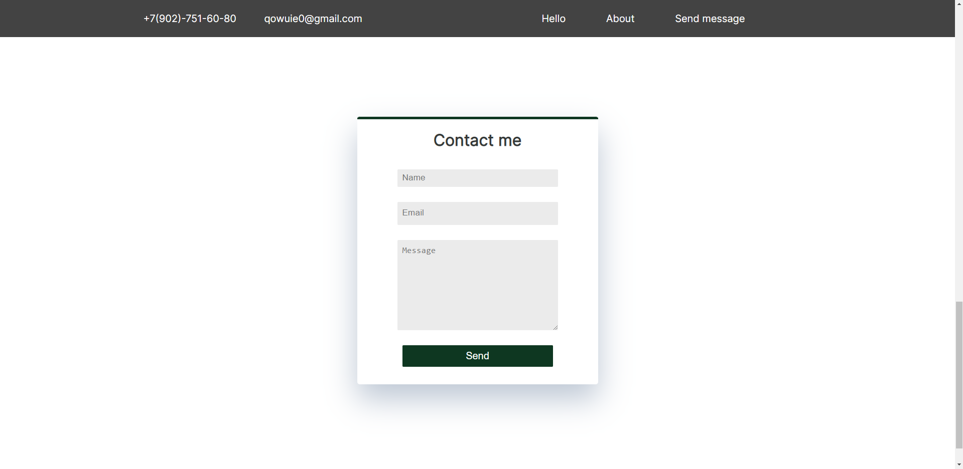
Рис.13

Также в конце страницы имеется footer. (Рис. 14).

Рис. 14

Заключение
С помощью этого задания я смог самостоятельно изучить HTML, CSS и JS(на начальном уровне), и смог сверстать сайт-портфолио.
Сайт можно найти по ссылке: https://qowuie.github.io/frontPracties/

